**PLAN DE CONTINGENCIA DEL PERÍODO: II**

**CIENCIAS NATURALES**

**Semana 20**

**Los animales carnívoros**

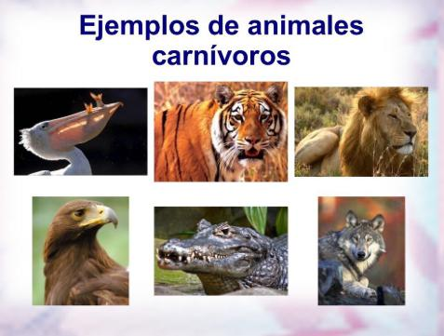Son todos los [animales](https://www.caracteristicas.co/reino-animal/)**con organismos que requieren de un consumo exclusivo o primordial de CARNE** para cubrir sus necesidades energéticas y nutricionales. Los alimentos cárnicos pueden obtenerse directamente de la caza o depredación, o a través de la carroña o recolección de restos en descomposición  
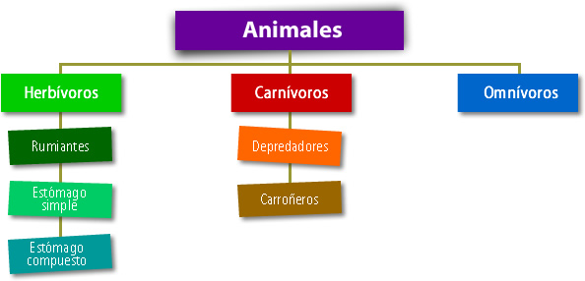

**Actividad**

1. Observa el video <https://www.youtube.com/watch?v=UA13jG8cJa8>
2. Escribe un cuento en donde los animales carnivoros sean los personajes principales, realiza el dibujo.